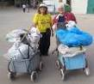
דף 270
מהאשפח של עדה ונורית
יוני 2014
נשפך מן הפח - כוח - הוא היכולת לשבור חטיף שוקולד לארבעה חלקים עם הידיים בלבד- ואז לאכול רק חלק אחד
עולה על גדותיו – לכל המתגעגעים לחדר האוכל- למעלה מימין שנות ה 60 - דליה שרף, חגית יהלומי, עדי חולדאי
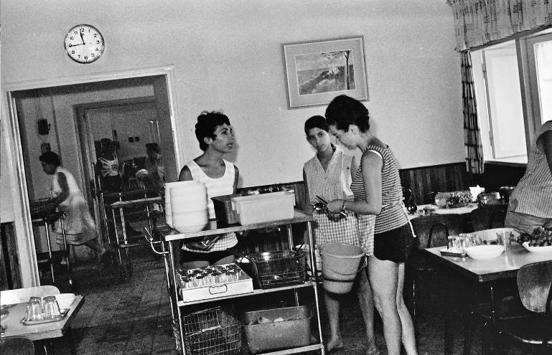
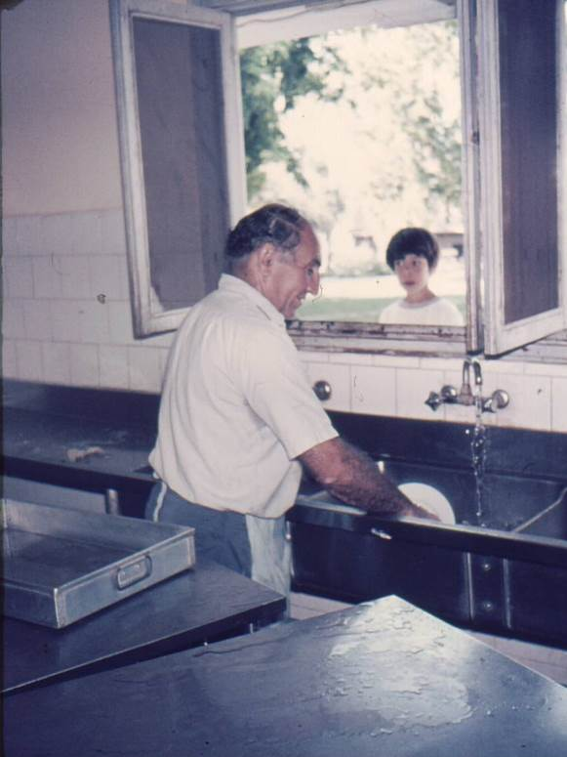
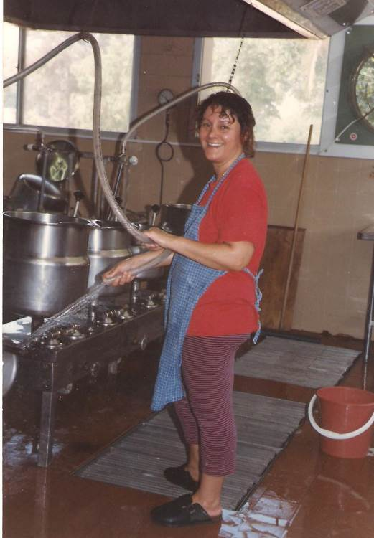
מרטין מבשלת – שנות ה 90
שפטל צוקרמן שוטף כלים
שבוע טוב עדה ונורית פ.

